Накануне проверочной работы

Памятка для участника ВПР
Вечером накануне проверочной работы перестань готовиться. Выспись как можно лучше, чтобы встать отдохнувшим, с ощущением своего здоровья, силы, «боевого» настроя.
Советы во время проверочной работы
- Сосредоточься! Для тебя должны существовать только текст заданий и часы, регламентирующие время выполнения теста. Торопись не спеша! Жесткие рамки времени не должны влиять на качество твоих ответов. Перед тем, как вписать ответ, перечитай вопрос дважды и убедись, что ты правильно понял, что от тебя требуется.
- Начни с легкого! Начни отвечать на те вопросы, в знании которых ты не сомневаешься, не останавливаясь на тех, которые могут вызвать долгие раздумья. Тогда ты успокоишься, голова начнет работать более ясно и четко, и ты войдешь в рабочий ритм. Ты как бы освободишься от нервозности, и вся твоя энергия потом будет направлена на более трудные вопросы.
- Пропускай! Надо научиться пропускать трудные или непонятные задания. Затем можно будет к ним вернуться.
- Читай задание до конца! Спешка не должна приводить к тому, что ты стараешься понять условия задания «по первым словам» и достраиваешь концовку в собственном воображении. Это верный способ совершить досадные ошибки в самых легких вопросах.
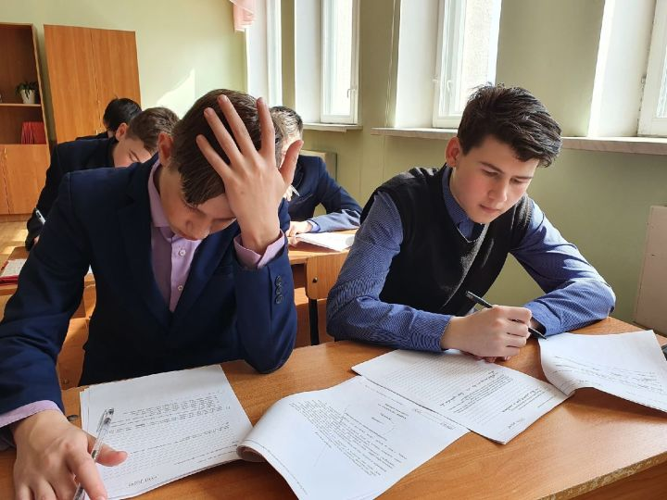
- Думай только о текущем задании! Когда ты видишь новое задание, забудь все, что было в предыдущем. Как правило, задания в тестах не связаны друг с другом, поэтому знания, которые ты применил в одном, как правило, не помогают, а только мешают сконцентрироваться и правильно решить новое задание. Этот совет дает тебе и другой бесценный психологический эффект - забудь о неудаче в прошлом задании (если оно оказалось тебе не по зубам).
- Исключай! Многие задания можно быстрее решить, если не искать сразу правильный вариант ответа, а последовательно исключать те, которые явно не подходят. Метод исключения позволяет в итоге сконцентрировать внимание всего на одном - двух вариантах, а не на всех.
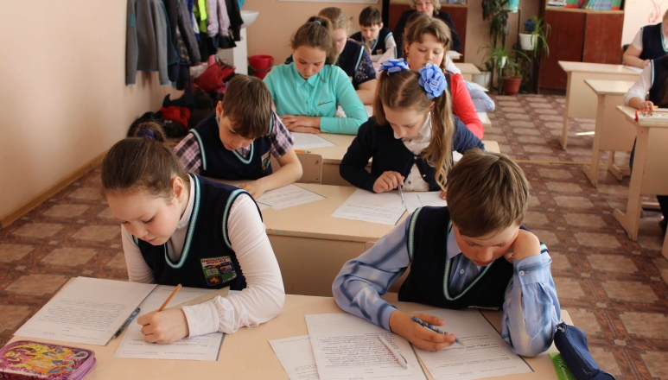
- Запланируй два круга! Рассчитай время так, чтобы за две трети всего отведенного времени пройтись по всем легким заданиям («первый круг»), а потом спокойно вернись и подумай над трудными, которые тебе вначале пришлось пропустить («второй круг»).
- Проверь! Оставь время для проверки своей работы, хотя бы, чтобы успеть пробежать глазами и заметить явные ошибки.
- Не огорчайся! Стремись выполнить все задания. Учитывай, что тестовые задания рассчитаны на максимальный уровень трудности, и количество решенных тобой заданий вполне может оказаться достаточным
Коротко о важном!

Советы во время работы:  - Соблюдай правила поведения на проверочной работе!  - Слушай, как правильно заполнять бланк!  - Работай самостоятельно!  - Используй время полностью! |  | При работе с заданиями:  - Сосредоточься!  - Читай задание до конца!  - Думай только о текущем задании!  - Начни с легкого!  - Пропускай!  - Исключай!  - Запланируй два круга!  - Проверь!  - Не оставляй задание без ответа!  - Не огорчайся!
Основное правило подготовки к ВПР
— просто учитесь в течение года. Подготовиться к проверочной работе за 1-2 месяца — задача стрессовая и подчас неразрешимая. Верное решение готовиться к ВПР постепенно, систематически, в обычном для школьника режиме, используя разнообразные задания и занимаясь по современным учебным пособиям.

